传统后台渲染方案

Java动态web技术介绍
- Servlet技术，通过Java代码输出前端页面及页面中的数据；页面生成不直观，不方便，技术要求高。
- Jsp技术，支持动态标签，可以嵌入Java代码。不容易维护，定位问题，技术要求高。

由于Servlet与Jsp各有擅长点，中间通过一个框架把两者技术衔接起来，各自只发挥自身的特长：
- 使用Servlet来完成具体的业务逻辑；
- 使用Jsp来显示页面；

MVC框架介绍
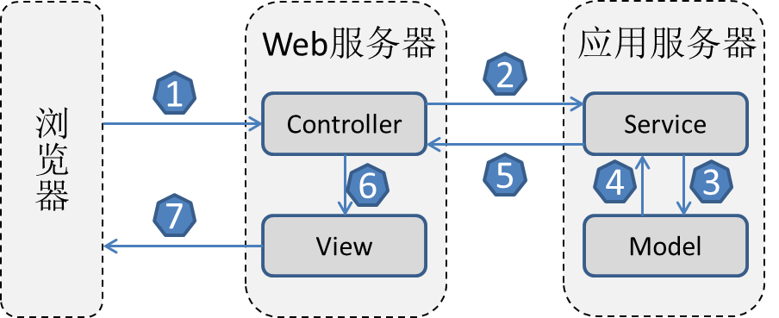

任何MVC模型都包含了Model，Controller及View几部分。
- 浏览器发起http请求，Web服务器根据请求报文中的uri匹配具体的服务处理逻辑Controller；
- Controller负责组装后台应用服务器提供的功能，根据前端业务逻辑组织数据；
- 应用服务器负责具体业务逻辑实现及数据获取，这里可以抽象出Service层及Model层；
- View主要负责界面的呈现及动态数据的填充。

Spring Mvc框架介绍

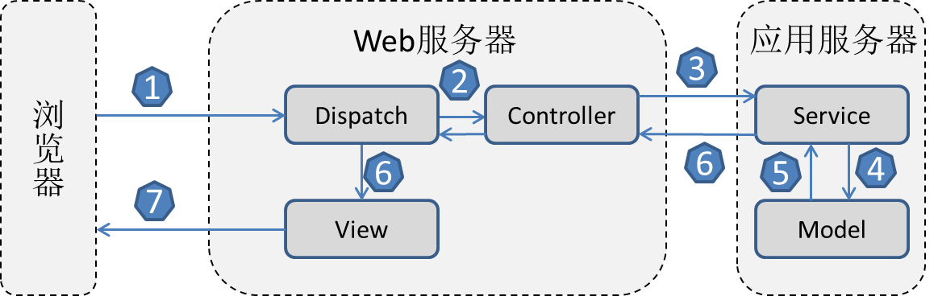

与传统MVC框架最大的区别就是，Spring统一通过Dispatch来分发http请求。

Pampas方案
传统MVC架构中，每一次http请求对应一个Controller，需要Controller完成数据的获取并完成View的映射。Controller比较薄但是业务系统庞大时工作量也不少，都是没有技术含量的苦力活。
Pampas框架的完成了以下几个功能：
- Pampas负责配置文件加载：
  - 前端配置文件描述url与服务名称的映射；
  - 后端配置描述服务名称与具体bean服务之间的关系；
- Pampas提供默认Controller入口，分发静态资源及动态渲染页面请求；
- uri到view的映射由Pampas自动完成；
- 统一入口支持三种资源请求：
  - 静态资源；
  - REST API服务，通过配置绑定到具体bean服务，不需要实现Controller就能提供；
  - 动态页面请求。
- 集成了github的handlebar解析框架，渲染动态页面时使用；

其他方案

